Hotel Best Western Kraków
Szukasz miejsca, w którym zatrzymasz się w trakcie pobytu w Krakowie? Podróżujesz sam? A może szukasz miejsca, w którym będziesz mógł spotkać się z większą grupą ludzi? W każdym z tych przypadków hotel Best Western Kraków będzie odpowiedzią.

Hotel Best Western Kraków
Nasz hotel Best Western Kraków został stworzony z myślą o najwyższej jakości. I tego dotrzymujemy. W każdym aspekcie i na każdym kroku. Oprócz standardowych udogodnień oferowanych przez hotele, które cenią sobie komfort swoich gości, mamy także wiele innych atrakcji i plusów, które sprawią, że odkąd nas poznasz, nie będziesz chciał korzystać z usług innego hotelu, gdy tylko będziesz ponownie w Krakowie.

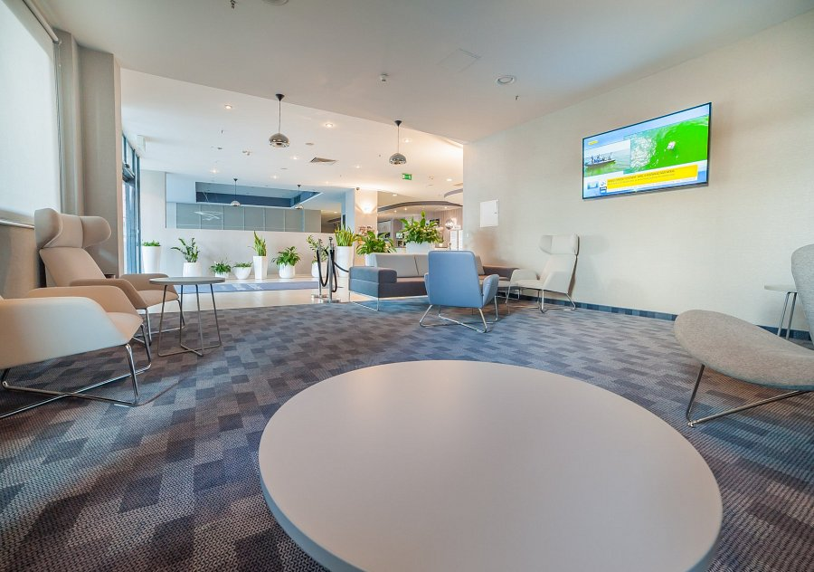
Nie tylko hotel. To coś znacznie więcej.
Hotel Best Western Kraków oferuje oprócz noclegów w niezwykle komfortowych i przestronnych pokojach, obsługi hotelowej, restaurację z szefem kuchni, który co dzień serwuje przepyszne potrawy, sale szkoleniowe i konferencyjne oraz bankietowe. Możesz je wykorzystać na spotkanie firmowe, wyjazd integracyjny czy po prostu spotkanie w gronie rodziny z okazji jakiejś okoliczności takiej jak chrzciny, komunia czy wesele. Mamy także basen i saunę, więc spotkania biznesowe czy rodzinne mogą mieć dodatkowe urozmaicenie dzięki temu właśnie aspektowi.
Zapraszamy na naszą stronę po więcej informacji.

